Я вас не знаю
С каждым годом поступает всё больше заявлений о пропаже детей. В зоне риска находятся дети дошкольного и младшего школьного возраста. Во-первых, дети в этом возрасте наивны: они готовы считать знакомыми людей, которых видели всего несколько раз (продавца из магазина, сантехника, водителя автобуса и т. д.). Во-вторых, дети доверчивы: они готовы поверить людям, которые напоминают им близких (мимикой, внешностью, манерой говорить и т. п.). В-третьих, они легковерны — готовы принять за чистую монету любую небылицу, которую выдумает незнакомец. Обязанность родителей — научить ребёнка не доверять незнакомым людям.
Человек, которому нельзя доверять — не только тот, которого ребёнок не видел раньше
Этот простой тезис нужно как можно чаще повторять ребёнку. Доверять можно маме и папе, бабушке и дедушке. Ещё нескольким людям, которых вы считаете близкими. Больше никому: ни соседям, ни знакомым родителей. Важно объяснить это ребенку: если он встретит любого человека один, без родителей — он не может доверять ему. «Только с разрешения родителей» — эта фраза должна стать центральной в лексиконе ребёнка. «Я никуда не пойду с вами, пока мне не разрешат родители», «Я возьму у вас эти конфеты, если мне разрешат родители». Закрепить результат можно с помощью небольшого опроса. Ежедневно задавайте малышу простой вопрос, к примеру: «Пойдёшь ли ты куда-нибудь с нашей соседкой Машей, если она тебя позовёт?». Повторяйте упражнение до тех пор, пока не будете довольны ответом.
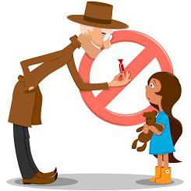
Человек, которого ребёнок не видел раньше — опасен вдвойне
Объясните малышу, что незнакомым людям нельзя верить ни при каких условиях. Даже если к нему обратится милая старушка, улыбающийся и прилично одетый молодой человек или ребёнок его же возраста. Научите ребёнка отвечать на все просьбы незнакомцев фразой: «Я не разговариваю с незнакомыми». Упомяните, что если человек начнёт настаивать, хватать его за руки и т. д., то нет ничего зазорного в том, чтобы закричать на всю улицу: «Помогите!».
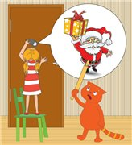
Бывают случаи, когда нужно отказать в помощи
Мы учим детей быть добрыми, сострадательными и отзывчивыми. К несчастью, эти благородные порывы хороши не всегда. Научите малыша уступать место в автобусе пожилым людям. Скажите ему, что помогать своей бабушке на даче — это хорошо. Купить лекарства в аптеке для родного дедушки — это очень хорошо. Но при этом объясните, что ни в коем случае нельзя показывать дорогу, помогать доносить сумки или выполнять любую другую услугу для незнакомцев. Расскажите, что помогать тем, кого не знают, могут только взрослые, а он ещё пока маленький.
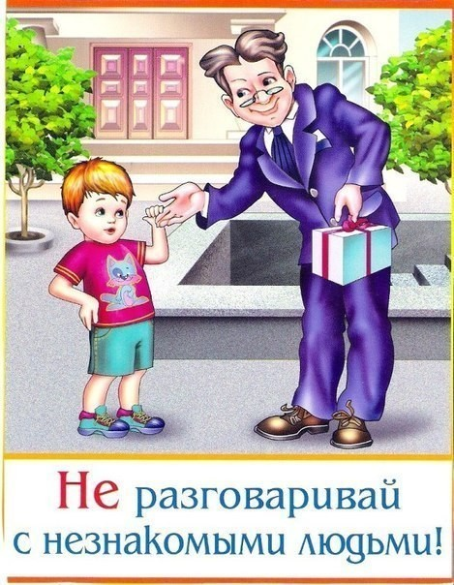

Что ребёнок должен помнить всегда
Убедитесь, что ребёнок помнит телефоны родителей, домашний адрес и номера экстренных служб.
Не размещайте информацию о ребёнке на виду
Помните, что дети доверчиво относятся к тем, кто обращается к ним по имени. Не покупайте ребёнку именные футболки и брелоки. Выбирайте рюкзаки и ранцы, в которых карточка с адресом и именем расположена внутри, а не снаружи.
Список «НЕ»
- НЕ реагируй на просьбы незнакомцев;
- НЕ бери ничего у незнакомых людей;
- НЕ задерживайся на улице до вечера;
- НЕ открывай дверь тем, кого не знаешь
- НЕ бойся звать на помощь.
.
Помните — только в ваших силах научить ребёнка основам собственной безопасности.
Муниципальное автономное дошкольное образовательное учреждение комбинированного вида д/с №5

«Как научить ребёнка не доверять незнакомым людям»

консультация для родителей

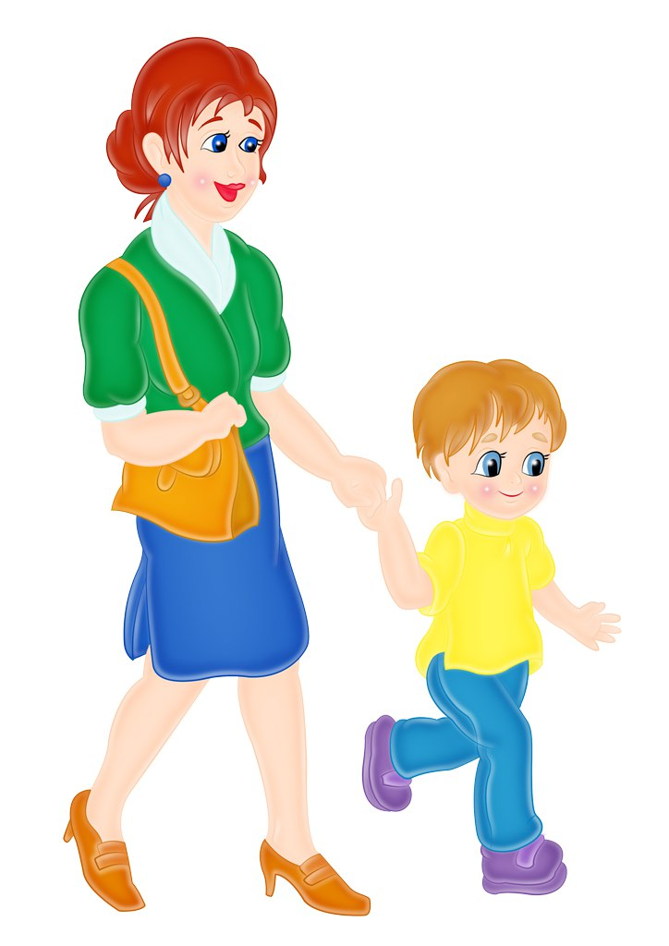

Воспитатель: Горбач Е.П.

